# BORRADOR

**ACTA DE LA SESIÓN ORDINARIA CELEBRADA POR EL AYUNTAMIENTO PLENO EL DÍA 19 DE JULIO DE 2024**

**N.O.: 09/2024**

Pleno celebrado en Tías (Lanzarote), y en el Salón de Sesiones de la Casa Consistorial, el día diecinueve de julio de dos mil veinticuatro.

Sesión de carácter ordinaria celebrada en primera convocatoria. Hora de comienzo: ocho horas y treinta y cinco minutos.

Preside la sesión don José Juan Cruz Saavedra, Alcalde del Ayuntamiento de Tías.

**MIEMBROS DE LA CORPORACIÓN PRESENTES**:

**Grupo Partido Socialista Obrero Español (PSOE):** D. José Juan Cruz Saavedra, Dª. Carmen Gloria Rodríguez Rodríguez, D. Carmelo Tomás Silvera Cabrera, Dª. María José González Díaz, D. Ulpiano Manuel Calero Cabrera, D. Sergio García González, Dª. Miriam Hernández Kaján, D. Christopher Notario Déniz, Dª. Mariana Grisel Pérez Noriega y D. Ismael Cruz Ramos.

**Grupo Partido Popular (PP):** D. Francisco Javier Aparicio Betancort, D. Ayoze Pérez García, Dª. Ylenia Vizcaíno Batista, Dª. Saray Rodríguez Marrero y D. Alejandro Curbelo Delgado.

**Grupo Mixto:** D. Marcial Nicolás Saavedra Sanginés (USP); D. Amado Jesús Vizcaíno Eugenio (CCa); y Dª. María Esther Tamargo Acebal (VOX),

**MIEMBROS DE LA CORPORACIÓN AUSENTES:**

**Grupo Partido Popular (PP):** Dª. María Nerea Santana Alonso, falta sin excusar su ausencia.

**Grupo Mixto:** Dª. María Agustina Martín Perdomo (CCa), falta sin excusar su ausencia.

**SECRETARIO**: D. Fernando Pérez-Utrilla Pérez.

Abierta la sesión se proceden a tratar los siguientes asuntos:

**PARTE DECISORIA:**

**PUNTO 1º**.- **APROBACIÓN DE LAS ACTAS DE LAS SESIONES ANTERIORES: ACTA PLENO DE FECHA 18-06-2024, NÚMERO DE ORDEN 07/2024 (SESIÓN ORDINARIA).**

**ACTA PLENO DE FECHA 28-06-2024, NÚMERO DE ORDEN 08/2024 (SESIÓN EXTRAORDINARIA Y URGENTE)**.-

Interviene el Sr. Alcalde, quien plantea si hay objeciones. No se efectúan observaciones. El Acta queda aprobada.

# PUNTO 2º.- NÚMERO DE EXPEDIENTE: 2024/00006409S. NOMBRAMIENTOS DE REPRESENTANTES DE LA CORPORACIÓN EN ÓRGANOS COLEGIADOS QUE SEAN DE COMPETENCIA DEL PLENO.-

Sometida la ratificación del asunto que no ha sido previamente informado por la respectiva Comisión Informativa a votación, el Pleno aprobó la ratificación del mismo, por mayoría simple de los miembros presentes, siendo el resultado de la votación, dieciocho (18) votos a favor (PSOE, PP y Grupo Mixto).

Por el Sr. Secretario se procede a dar lectura a la propuesta (asunto que no ha sido previamente informado por la respectiva Comisión Informativa)

Siendo el asunto (que no ha sido previamente informado por la respectiva Comisión Informativa), el siguiente:

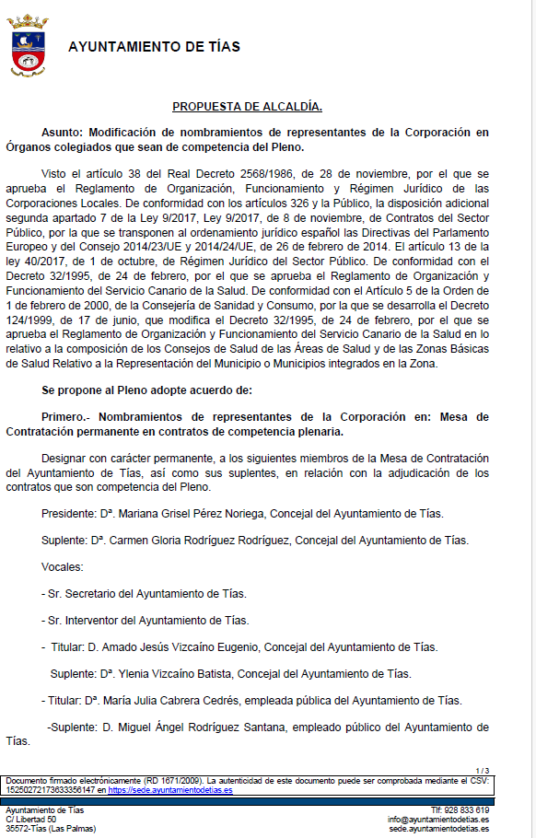

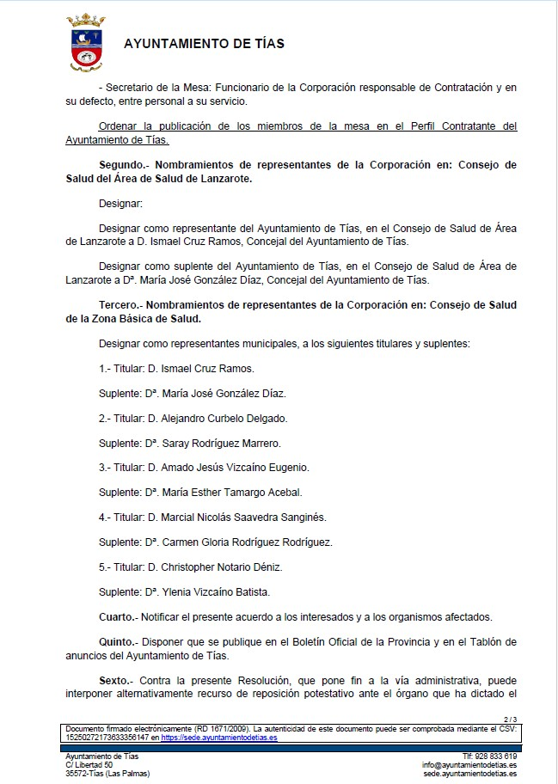

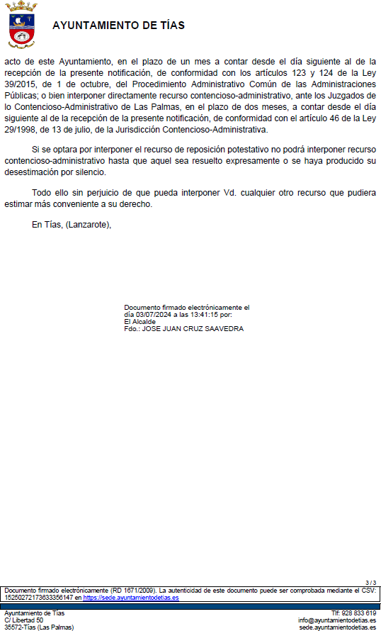

Interviene el Sr. Alcalde quien expone la propuesta.

Sometido el asunto a votación, el Pleno de la Corporación, aprobó la propuesta por mayoría simple de los miembros presentes, siendo el resultado de la votación; dieciocho (18) votos a favor (PSOE, PP y Grupo Mixto).

**PARTE DECLARATIVA:**

**PUNTO 3º**.- **NÚMERO DE EXPEDIENTE: 2024/00001249F. MOCIÓN DE VOX EN EL AYUNTAMIENTO DE TÍAS PRESENTA AL PLENO, PARA SU APROBACIÓN, LA SIGUIENTE PROPUESTA DE ACUERDO: QUE POR PARTE DEL AYUNTAMIENTO SE PROCEDA A DOTAR DE UNA EMBARCACIÓN A PROTECCIÓN CIVIL DE TÍAS.-** Por el Sr. Secretario se

procede a dar lectura al dictamen/informe/consulta de la Comisión Informativa de Régimen General, y Contratación, de fecha 8 de febrero de 2024, que sigue:

# “Punto 2º.- Número de expediente: 2024/00001249F. Moción de VOX en el Ayuntamiento de Tías presenta al pleno, para su aprobación, la siguiente PROPUESTA DE ACUERDO: Que por parte del Ayuntamiento se proceda a dotar de una embarcación a protección civil de Tías.-

Siendo la Propuesta la siguiente:

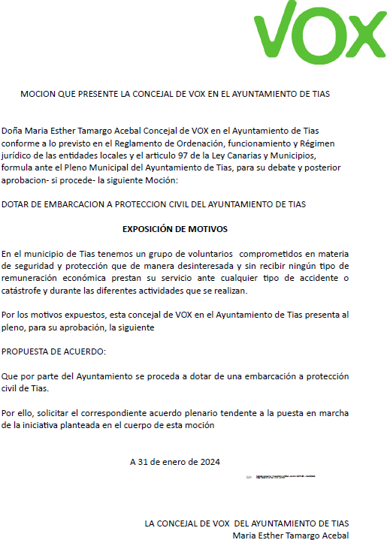

Interviene Dª. María Esther Tamargo Acebal, quien expone la propuesta.

Sometido el asunto a votación, la Comisión Informativa dictamina favorablemente la propuesta por mayoría simple de los miembros presentes, siendo el resultado de la votación; seis (6) abstenciones (PSOE, PP y Grupo Mixto CCa) y un (1) voto a favor (Grupo Mixto VOX).”

Interviene Dª. María Esther Tamargo Acebal, quien expone la propuesta.

Interviene D. Amado Jesús Vizcaíno Eugenio, quien señala que estan pendientes de la decisión de grupo de gobierno.

Interviene D. Francisco Javier Aparicio Betancort, quien se manifiesta conforme con la propuesta.

Interviene D. Marcial Nicolás Saavedra Sanginés, quien se manifiesta conforme con la propuesta.

Interviene el Sr. Alcalde, quien manifiesta que los recurso económico son vía remanente cuando liquidaron el presupuesto, y ya está el expediente en contratación.

Sometido el asunto a votación, el Pleno de la Corporación, aprobó la propuesta por mayoría simple de los miembros presentes, siendo el resultado de la votación; dieciocho (18) votos a favor (PSOE, PP y Grupo Mixto).

# PUNTO 4º.- NÚMERO DE EXPEDIENTE: 2024/00006514M. MOCIÓN QUE PRESENTA EL GRUPO POPULAR EN EL PLENO DEL AYUNTAMIENTO DE TÍAS PARA INSTAR AL GOBIERNO MUNICIPAL A LA EJECUCIÓN DE UN PROYECTO DE MEJORA EN LA CALLE NUESTRA

**SEÑORA EL CARMEN EN LA TIÑOSA**.- Por el Sr. Secretario se procede a dar lectura al dictamen/informe/consulta de la Comisión Informativa de Régimen General, y Contratación, de fecha 5 de julio de 2024, que sigue:

# “Punto 4º.- Número de expediente: 2024/00006514M. Moción que presenta el grupo Popular en el pleno del Ayuntamiento de Tías para instar al Gobierno municipal a la ejecución de un proyecto de mejora de la calle Nuestra Señora el Carmen en laTiñosa.-

Siendo la Propuesta la siguiente:

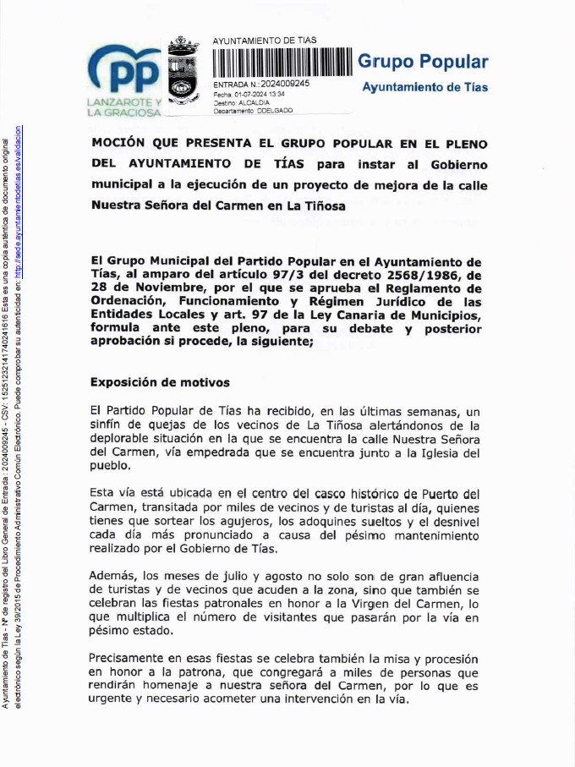

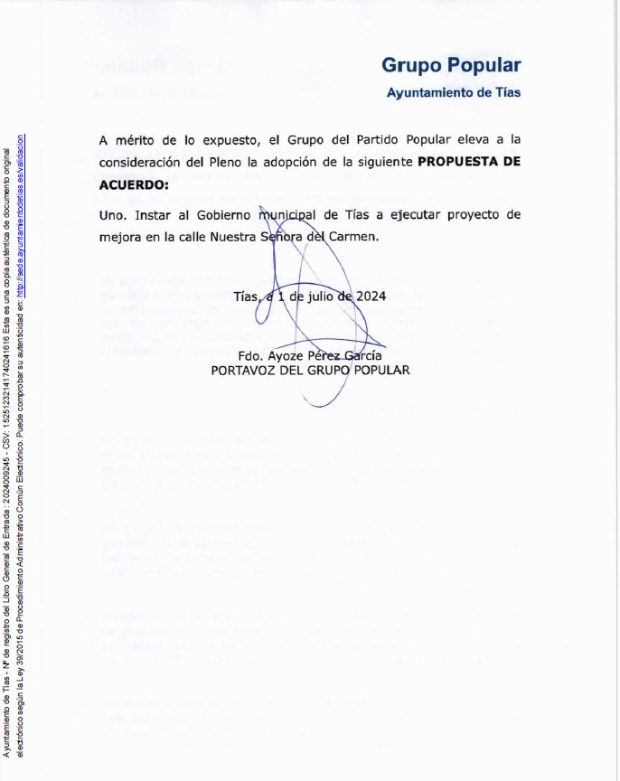

Interviene Dª. Ylenia Vizcaíno Batista, quien expone la propuesta.

Sometido el asunto a votación, la Comisión Informativa dictamina favorablemente la propuesta por mayoría simple de los miembros presentes, siendo el resultado de la votación; cinco (5) abstenciones (PSOE y Grupo Mixto); y dos (2) votos a favor (Grupo PP).”

Interviene Dª. Ylenia Vizcaíno Batista, quien expone la propuesta.

Interviene Dª. María Esther Tamargo Acebal, quien se manifiesta conforme con la propuesta.

Interviene D. Amado Jesús Vizcaíno Eugenio, quien señala que va a tener que dar la razón al portavoz del PP cuando habla de acción reacción, plantea si hay que hacer una moción calle a calle.

Interviene D. Ulpiano Manuel Calero Cabrera, quien señala que lo de acción reacción no es así, y que las obras están contempladas en la memoria solicitud de las PFAES como actuación formativa y práctica desde principios de año. Las obras se han efectuado y hay un proyecto. Se manifiesta disconforme con la propuesta.

Interviene Dª. Ylenia Vizcaíno Batista, quien señala que han tardado cinco años para cambiar los adoquines, entiende que es un parcheamiento y que lo primero que deberían realizarse son las canalizaciones.

Interviene D. Amado Jesús Vizcaíno Eugenio, quien manifiesta que siempre coinciden esa acción reacción.

Interviene el Sr. Alcalde, quien manifiesta que el problema de los adoquines es la carga y descarga de camiones que se colocan donde no deben, y que posiblemente haya que hacer un control más exhaustivo por la policía.

Sometido el asunto a votación, el Pleno de la Corporación, rechazó la propuesta, siendo el resultado de la votación; once (11) votos en contra (PSOE y Grupo Mixto USP) y siete (7) votos a favor (PP y Grupo Mixto Cca y VOX).

# PUNTO 5º.- NÚMERO DE EXPEDIENTE: 2024/00006517P. MOCIÓN QUE PRESENTA EL GRUPO POPULAR EN EL PLENO DEL AYUNTAMIENTO DE TÍAS PARA INSTAR AL GOBIERNO MUNICIPAL A INICIAR LOS TRÁMITES NECESARIOS PARA IMPLANTAR UN PROGRAMA DE

**PSICOLOGÍA DEPORTIVA**.- Por el Sr. Secretario se procede a dar lectura al dictamen/informe/consulta de la Comisión Informativa de Servicios Sociales y Fomento de Actividades de Interés Municipal, de fecha 5 de julio de 2024, que sigue:

# “Punto 2º.- Número de expediente: 2024/00006517P. Moción que presenta el grupo popular en el pleno del Ayuntamiento de Tías para instar al Gobierno Municipal a iniciar los trámites necesarios para implantar un programa de psicología deportiva.-

Siendo la Propuesta siguiente:

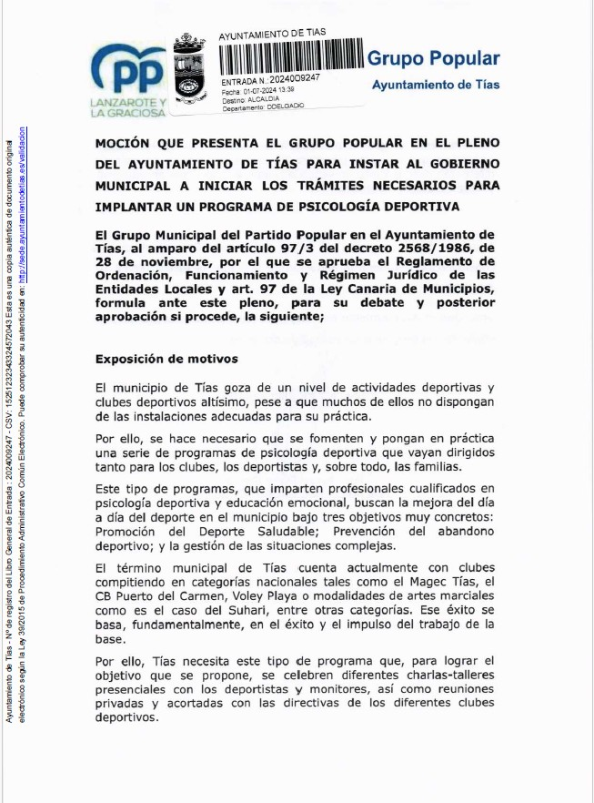

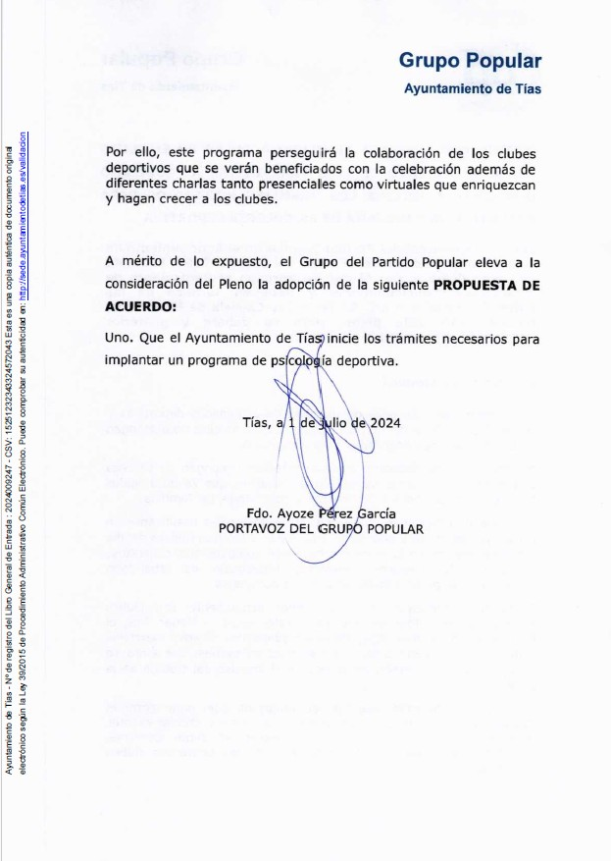

Por D. Alejandro Curbelo Delgado se expone la propuesta.

Sometido el asunto a votación, la Comisión Informativa dictamina favorablemente la propuesta por mayoría simple de los miembros presentes, siendo el resultado de la votación; cuatro (4) abstenciones (PSOE y Grupo Mixto); y dos (2) votos a favor (PP).”

Interviene D. Ayoze Pérez García, quien expone la propuesta.

Interviene Dª. María Esther Tamargo Acebal, quien se manifiesta conforme con la propuesta. Interviene D. Amado Jesús Vizcaíno Eugenio, quien se manifiesta conforme con la propuesta.

Interviene D. Ismael Cruz Ramos, quien se manifiesta disconforme con la propuesta. Señala que están trabajando en algo más importante como es la Ley Orgánica 8/2021 que establece ciertos criterios con los que trabajar.

Interviene D. Ayoze Pérez García, quien manifiesta que entiende que hay falta de argumentos para desestimar la propuesta.

Interviene D. Amado Jesús Vizcaíno Eugenio, quien manifiesta que se pierde la oportunidad de intentar ejecutar esta propuesta.

Interviene el Sr. Alcalde, quien manifiesta que seguirán trabajando para beneficiar al deporte.

Sometido el asunto a votación, el Pleno de la Corporación, rechazó la propuesta, siendo el resultado de la votación; once (11) votos en contra (PSOE y Grupo Mixto USP); y siete (7) votos a favor (PP y Grupo Mixto CCa y VOX).

# PUNTO 6º.- NÚMERO DE EXPEDIENTE: 2024/00006444G. MOCIÓN DE MARIA ESTHER TAMARGO ACEBAL, LA CONCEJALA DE VOX, DECLARAR A TÍAS COMO “MUNICIPIO LIBRE DE

**ACOSO ESCOLAR”**.- Por el Sr. Secretario se procede a dar lectura al dictamen/informe/consulta de la Comisión Informativa de Turismo, y Relaciones Institucionales, de fecha 5 de julio de 2024, que sigue:

# “Punto 2º.- Número Expediente: 2024/00006444G. Moción de Maria Esther Tamargo Acebal, la concejala de VOX , declarar a Tias como "Municipio libre de Acoso Escolar".

Siendo la Propuesta la siguiente:

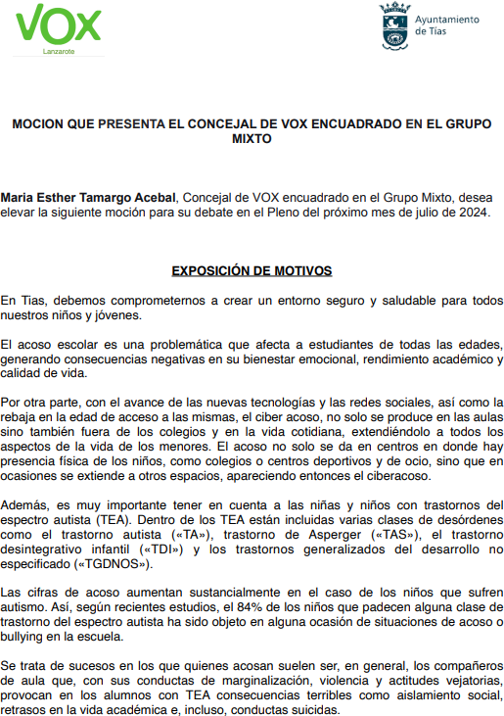

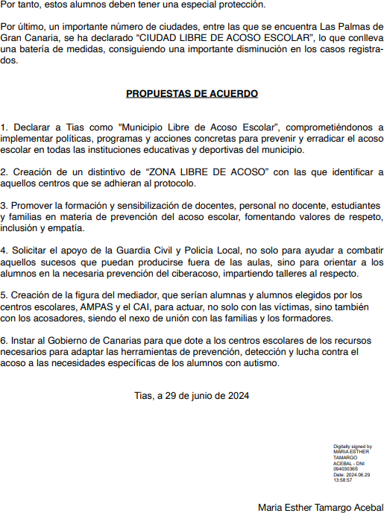

Interviene Dª. María Esther Tamargo Acebal quien expone la propuesta.

Sometido el asunto a votación, la Comisión Informativa dictamina favorablemente la propuesta por mayoría simple de los miembros presentes, siendo el resultado de la votación; tres (3) abstenciones (PSOE) y cuatro (4) votos a favor (PP y Grupo Mixto VOX).”

Interviene Dª. María Esther Tamargo Acebal, quien expone la propuesta.

Interviene D. Amado Jesús Vizcaíno Eugenio, quien se manifiesta conforme con la propuesta. Interviene D. Francisco Javier Aparicio Betancort, quien señala que esperaran para ver cual es

la postura del grupo de gobierno.

Interviene D. Marcial Nicolás Saavedra Sanginés, quien señala que se abstendrá, dejando la puerta abierta a que se presenten propuestas más concretas

Interviene Dª. María Esther Tamargo Acebal, quien comunica que ha intentado que el Gobierno de Canarias le dijese cuántos casos de acoso ha habido en el último año y medio pero que no han contestado.

Interviene D. Francisco Javier Aparicio Betancort, quien manifiesta que se abstendrán, señala que su propuesta es instar al grupo de gobierno a elaborar una mesa de trabajo donde estén todos las AMPAS, los directores, Consejo Escolar, clubes deportivos, y tal vez el Gobierno de Canarias, la Policía Local, y la Guardia Civil.

Interviene D. Marcial Nicolás Saavedra Sanginés, quien manifiesta que no se van a oponer a que se apruebe la moción, y que respecto a la herramienta de la que habla el Partido Popular ya existe y se llama Consejo Escolar municipal al que por cierto el Partido Popular no asiste.

Sometido el asunto a votación, el Pleno de la Corporación, aprobó la propuesta por mayoría absoluta del número legal de miembros, siendo el resultado de la votación; dieciséis (16) abstenciones (PSOE, PP y Grupo Mixto USP) y dos (2) votos a favor (Grupo Mixto CCa y Vox).

# PUNTO 7º.- NÚMERO DE EXPEDIENTE: 2024/00006516F. MOCIÓN DEL GRUPO POPULAR AL PLENO DEL AYUNTAMIENTO DE TÍAS EN RELACIÓN AL CAÓTICO SERVICIO DE LA

**SEGURIDAD SOCIAL EN LA ISLA DE LANZAROTE**.- Por el Sr. Secretario se procede a dar lectura al dictamen/informe/consulta de la Comisión Informativa de Turismo, y Relaciones Institucionales, de fecha 5 de julio de 2024, que sigue:

# “Punto 3º.- Número Expediente: 2024/00006516F. Moción del grupo popular al pleno del Ayuntamiento de Tias en relación al caótico servicio de la seguridad social en la Isla de Lanzarote.

Siendo la Propuesta siguiente:

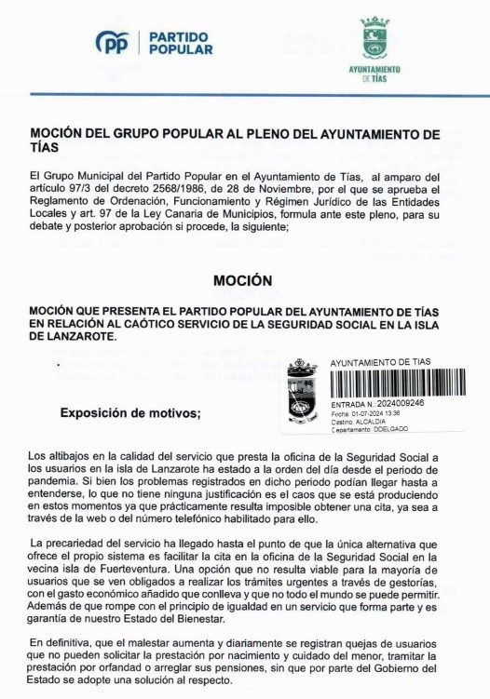

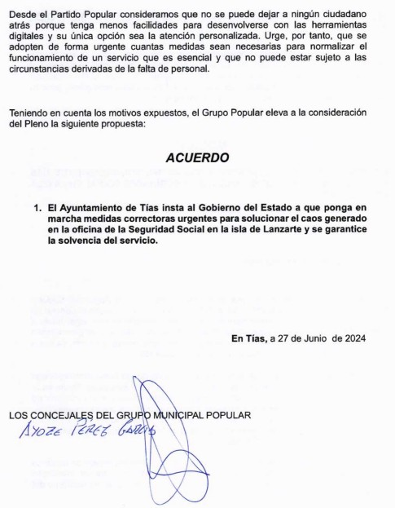

Interviene Dª. Saray Rodríguez Marrero, quien expone la propuesta.

Sometido el asunto a votación, la Comisión Informativa dictamina favorablemente la propuesta por mayoría simple de los miembros presentes, siendo el resultado de la votación; tres (3) abstenciones (PSOE) y cuatro (4) votos a favor (PP y Grupo Mixto VOX).”

Interviene D. Francisco Javier Aparicio Betancort, quien expone la propuesta.

Interviene Dª. María Esther Tamargo Acebal, quien se manifiesta conforme con la propuesta, señala que la percepción que tiene la población canaria de la sanidad empeora año tras año, siendo la Comunidad Autónoma con el porcentaje más bajo de personas satisfechas.

Interviene D. Amado Jesús Vizcaíno Eugenio, quien se manifiesta conforme con la propuesta.

Interviene D. Carmelo Tomás Silvera Cabrera, quien señala que, a día de hoy, se han desplazado funcionarios desde Las Palmas, y que además Función Pública ha asignado dos interinos más a la oficina de la Seguridad Social de Lanzarote. Recuerda que la oferta pública de empleo es la más alta de la historia, y que hace unos días se aprobó el anteproyecto de ley de Función Pública.

Sometido el asunto a votación, el Pleno de la Corporación, rechazó la propuesta, siendo el resultado de la votación; once (11) votos en contra (PSOE y Grupo Mixto USP) y siete (7) votos a favor (PP y Grupo Mixto CCa y VOX).

**PARTE DE CONTROL Y FISCALIZACIÓN:**

**PUNTO 8º**.- **DACIÓN DE CUENTAS DE LAS RESOLUCIONES DEL ALCALDE ADOPTADAS DESDE LA ÚLTIMA SESIÓN PLENARIA ORDINARIA, DE FECHA 18 DE JUNIO DE 2024**.-

**PUNTO 9º**.- **NÚMERO DE EXPEDIENTE: 2024/00006368C. DACIÓN DE CUENTAS DE LA ADSCRIPCIÓN CONCRETA A CADA COMISIÓN DE LOS MIEMBROS DE LA CORPORACIÓN**.-

Siendo el escrito de dación de cuentas al Pleno, el siguiente:

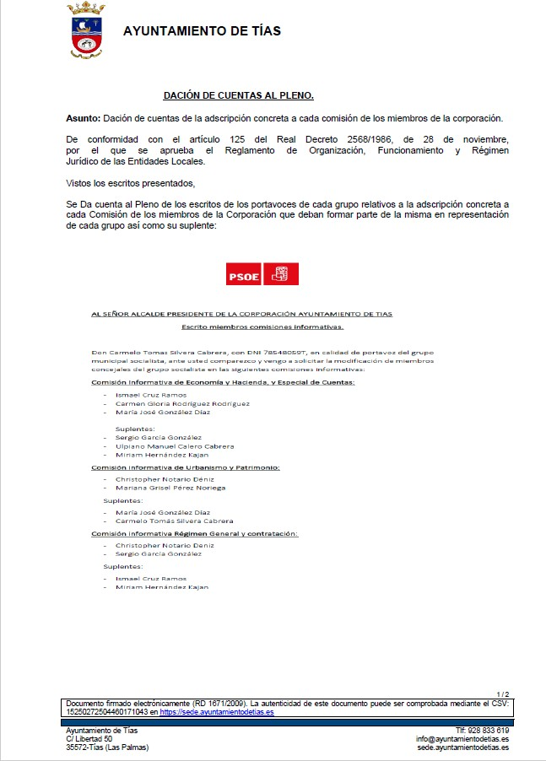

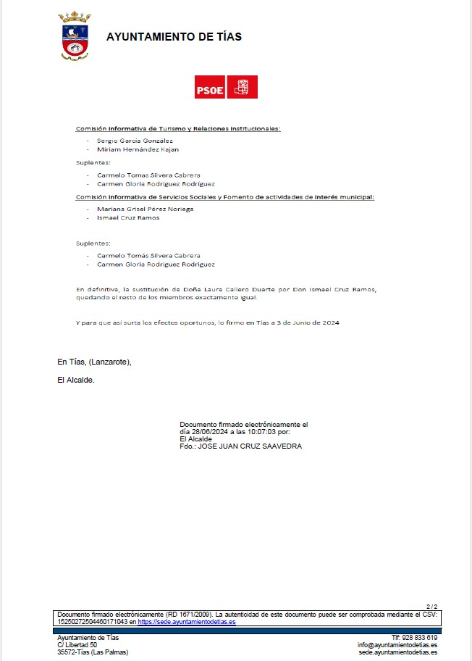

# PUNTO 10º.- NÚMERO DE EXPEDIENTE: 2024/00005054V. EL GRUPO DEL PARTIDO POPULAR EN EL AYUNTAMIENTO DE TÍAS SOLICITA LA COMPARECENCIA DEL SR. ALCALDE PARA INFORME DEL III PLAN DE MODERNIZACIÓN.-

Interviene D. Francisco Javier Aparicio Betancort, quien plantea el atraso en la aprobación del plan de modernización de Puerto del Carmen y en qué estado se encuentra el plan de modernización.

Interviene D. Amado Jesús Vizcaíno Eugenio, quien plantea respecto del plan de modernización la discrepancia en el número de camas que hay en relación al Cabildo, y que qué se va a hacer con el número de camas actuales, plantea también el asunto de los terrenos del centro de salud de Puerto del Carmen que sigue sin construirse, o la desaparición de la calle Ganada, el uso de la parcela anexa al Hotel La Isla y el Mar y de la parcela de Los Mojones. Señala que el plan de modernización más que para modernizar antiguos complejos le parece que se está favoreciendo el uso turístico respecto del uso residencial

Interviene el Sr. Alcalde, quien señala que quien da el visto bueno a los planes de modernización no es el ayuntamiento sino la Consejería de Política Territorial del Gobierno de Canarias, la cual es la competente para tramitar ese planeamiento. Informa que se remitió el borrador a la consejería y que al día de la fecha no se ha dado traslado a este ayuntamiento de la versión definitiva del documento, por lo que se considera que el mismo está siendo estudiado por los servicios técnicos y jurídicos de Política Territorial y que por tanto no se tiene constancia de las propuestas definitivas que el gobierno considera viables, y cuáles son las que quedarán excluidas.

Interviene D. Francisco Javier Aparicio Betancort, quien manifiesta que esa información la saben todos y que si la Consejería no ha remitido el plan es que habrá problemas en ello. Manifiesta que desgraciadamente no tenemos ni el Plan General ni el plan de modernización.

Interviene D. Amado Jesús Vizcaíno Eugenio, quien manifiesta que ya saben que el plan de modernización está enviado al Cabildo y al Gobierno de Canarias y esperando informe, pero que esperaba que le contestara a las dudas que planteaba en su intervención.

Interviene el Sr. Alcalde, quien manifiesta que el anterior grupo de gobierno en los ocho años que estuvieron al frente del Ayuntamiento de Tías no hizo absolutamente nada en materia urbanística, y que el actual grupo de gobierno ha aprobado y actualizado varios instrumentos de planeamiento. Manifiesta que adelanta que los técnicos del ayuntamiento ya tienen prácticamente ultimado el propio informe técnico y que están pendientes del informe jurídico para que en el mes de septiembre se someta al pleno de la corporación la aprobación inicial de la adaptación a la Ley del Plan General de Ordenación Urbana de Tías. Y que el plan de modernización tiene varias actuaciones las más importantes son diecinueve actuaciones de dotación de alojamientos turísticos existentes y que en su gran mayoría son camas extrahoteleras, señala que también hay cinco actuaciones en materia de centros comerciales, tres actuaciones en el campo de la Tiñosa , dos reordenaciones de parcelas, y catorce actuaciones de dotación.

# PUNTO 11º.- ASUNTOS NO INCLUIDOS EN

**EL ORDEN DEL DÍA.-**

Interviene D. Francisco Javier Aparicio Betancort, quien manifiesta que tienen una moción para presentar por urgencia, aunque tiene claro que no se la van a aceptar, pero como supone que no habrá pleno ordinario hasta septiembre, señala que es una moción relativa al ecoparque y plantea si la expone o si se va a votar.

Interviene el Sr. Alcalde, quien señala que de momento la urgencia.

Interviene D. Francisco Javier Aparicio Betancort, quien señala que en el día de hoy registró una moción relativa al ecoparque y a una zona de aparcamientos que puede ser en el subsuelo o en un terreno anexo.

Interviene el Sr. Alcalde, quien señala que no están hablando del contenido de la moción sino de lo que van a hablar es de la urgencia. Señala que sabe la normativa de funcionamiento del pleno, y que la conocían y la practicaron cuando gobernaron, y que no ve urgencia de ningún tipo.

Sometida a votación la especial y previa declaración de urgencia sobre asuntos no comprendidos en la convocatoria, el Pleno NO acordó aprobar la especial y previa declaración de urgencia sobre asuntos no comprendidos en la convocatoria, siendo el resultado de la votación; seis (6) votos a favor (PP y Grupo Mixto CCa) y doce (12) abstenciones (PSOE y Grupo Mixto USP y VOX).

**RUEGOS Y PREGUNTAS:**

**PUNTO 12º**.- **RUEGOS Y PREGUNTAS**.-

Se adjunta, en su caso, copia de ruegos/preguntas/respuestas formuladas por escrito.

Interviene Dª. María Esther Tamargo Acebal, quien plantea respecto a los patinetes eléctricos azules en la vía pública sí va a haber punto de entrega y recogida.

Interviene D. Amado Jesús Vizcaíno Eugenio, quien pide copia del proyecto de la calle Roque Nublo. Pide respecto a la inclusión del lenguaje de signos, que se puedan incluir en las grabaciones de pleno que salen en youtube. Pide que se dote de plazas de la Guardia Civil para Puerto del Carmen, y que se gestione a la Policía Local más eficientemente para cubrir los turnos.

Interviene D. Francisco Javier Aparicio Betancort, quien señala que les llega de usuarios del banco de alimentos que se debe revisar la comida porque alguna se da caducada.

Interviene D. Marcial Nicolás Saavedra Sanginés, quien manifiesta que no se da un solo

alimento caducado, ni siquiera de consumo preferente.

Interviene el Sr. Alcalde, quien señala que los patinetes han generado incidentes y que no tienen autorización ninguna, y que están actuando. Que en materia de seguridad el grupo de gobierno puede cubrir las plazas que les permita la oferta pública de empleo, y con la guardia civil el apoyo a plantilla en Puerto del Carmen.

Y no habiendo más asuntos que tratar, la Presidencia levanta la sesión, siendo las diez horas y veinticinco minutos del mismo día, de la que se extiende la presente acta con el visto bueno del Sr. Alcalde, de lo que, como Secretario, doy fe.

Documento firmado electrónicamente el día 25/07/2024 a las 10:52:27 por

El Secretario

Fdo.:FERNANDO PEREZ-UTRILLA PEREZ

Documento firmado electrónicamente el día 25/07/2024 a las 11:51:08 por: El Alcalde

Fdo.: JOSE JUAN CRUZ SAAVEDRA